# 监控线程

#apt-get install sysstat

pidstat监视进程的性能情况，也可以监视线程的性能情况。

#jps

#pidstat -p 118 -u 1 3

#p指定进程ID，u指定对CPU使用率的监控。

#参数1 3表示每秒采样一次，合计采样3次。

#t参数将系统性能的监控细化到线程级别

#pidstat -p 118 -u 1 3

#导出java应用程序的所有线程

#jstack -l 1187 >t.txt

Nid(native ID)为0x4b4，转为10进制为1204

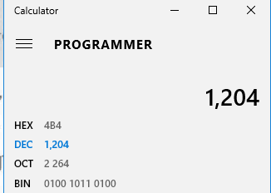

# 监控磁盘I/O

#d参数表明监控对象为磁盘I/O

#pidstat -p 22796 -d -t 1 3



进程中的22813(0x591D)线程产生大量的I/O操作。

# 内存监控

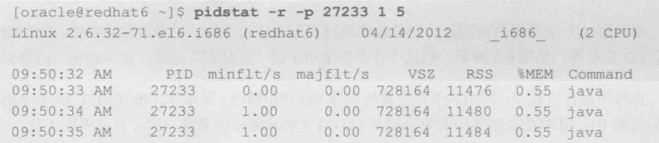

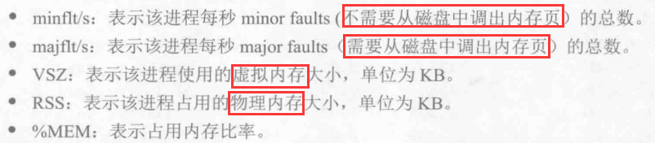

# 说明

#pidstat可以监控CPU，I/O和内存资源，将问题定位到相关线程。